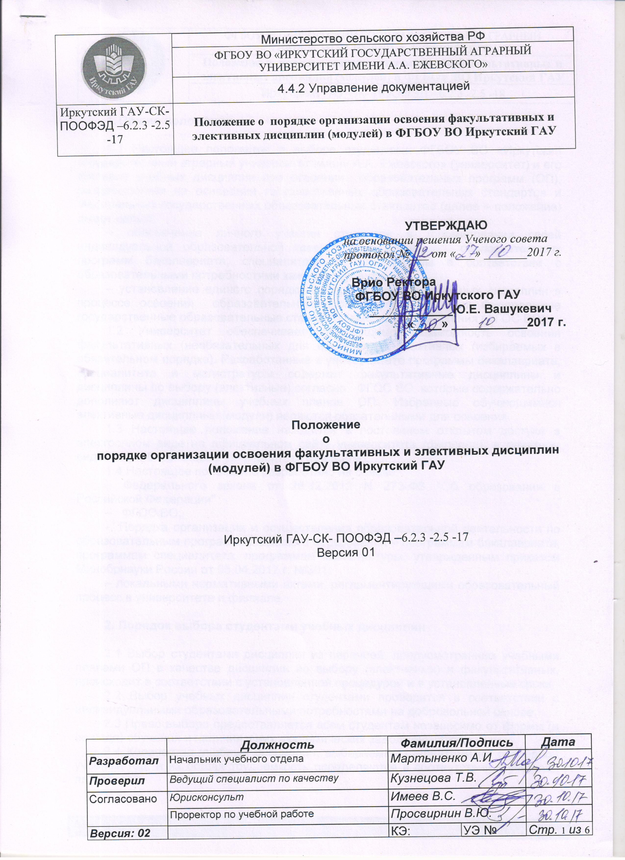

УТВЕРЖДАЮ
на основании решения Ученого совета
протокол №___ от «___» _______2017 г.

Врио Ректора
ФГБОУ ВО Иркутского ГАУ
____________Ю.Е. Вашукевич
«____» ___________2017 г.

Положение
о
порядке организации освоения факультативных и элективных дисциплин (модулей) в ФГБОУ ВО Иркутский ГАУ

Иркутский ГАУ-СК- ПООФЭД –6.2.3 -2.5 -17
Версия 01

- Общие положения

1.1 Настоящее положение о выборе студентами ФГБОУ ВО «Иркутский государственный аграрный университет имени А.А. Ежевского» (университет) и его филиала учебных дисциплин при освоении образовательных программ (ОП), разработанных на основании государственных образовательных стандартов и Федеральных государственных образовательных стандартов (далее – положение) имеет целью:
– обеспечение личного участия студентов в формировании своей индивидуальной образовательной траектории в освоении образовательных программ бакалавриата, специалитета и магистратуры в соответствии с образовательными потребностями каждого студента;
– установление единого порядка выбора студентами учебных дисциплин в процессе освоения образовательных программ, реализующих Федеральные государственные образовательные стандарты высшего образования (ФГОС ВО).
1.2 Университет обеспечивает обучающимся возможность освоения факультативных (необязательных для изучения) и элективных (избираемых в обязательном порядке). Разработанные в университете программы бакалавриата, специалитета и магистратуры содержат факультативные дисциплины и дисциплины по выбору (элективные) согласно ФГОС ВО, которые содержательно дополняют дисциплины учебных планов ОП. Избранные обучающимися элективные дисциплины (модули) являются обязательными для освоения.
1.3 Настоящее положение находится в постоянном открытом доступе в электронном виде на официальном сайте университета (филиала), в печатном виде – в учебном отделе университета (филиале).
1.4 Настоящее положение разработано на основе:
– Федерального закона от 29.12.2012 N 273-ФЗ "Об образовании в Российской Федерации"
– ФГОС ВО;
- Порядка организации и осуществления образовательной деятельности по образовательным программам высшего образования – программам бакалавриата, программам специалитета, программам магистратуры, утвержденным приказом Минобрнауки России от 05.04.2017 г. №301;
– локальными нормативными актами, регламентирующими образовательный процесс в университете и филиале.

2. Порядок выбора студентами учебных дисциплин

2.1 Выбор студентами дисциплин из перечней, предусмотренных учебными планами ОП в качестве дисциплин по выбору (элективных) и факультативных, происходит в соответствии с установленной процедурой и в установленные сроки.
2.2 Выбор учебных дисциплин студентами проводится в соответствии с индивидуальными образовательными потребностями на добровольной основе.
2.3 Право выбора предоставляется всем студентам независимо от формы (и ее вида) обучения и наличия у них академических задолженностей.
2.4 Количество учебных дисциплин, выбираемых студентами на очередной учебный год, и их общая трудоёмкость определяются в соответствии с учебным планом ОП.

2.5 Ответственными за организацию работы со студентами по выбору учебных дисциплин являются директоры институтов, деканы факультетов университета, филиала.
2.6 Директоры институтов, деканаты факультетов совместно с заведующими кафедрами организуют:
– информирование студентов о порядке освоения образовательных программ, о процедуре выбора и записи на учебные дисциплины по выбору (элективные) и факультативные;
– ознакомление студентов с аннотированным содержанием предлагаемых дисциплин по выбору (элективных) и факультативных с указанием преподавателей, ведущих данные дисциплины, их должностей, учёных степеней и званий;
– консультирование студентов по вопросам выбора дисциплин, оперативную информационную поддержку процедуры выбора;
– формирование студенческих групп для изучения дисциплин по выбору (элективных) и факультативных.
2.7 Организацию и планирование обучения студентов при изучении учебных дисциплин по выбору (элективных) и факультативных осуществляют кафедры, за которыми закреплены данные дисциплины.
2.8 Студенты, поступившие на первый курс, осуществляют выбор учебных дисциплин в период с 1 по 15 сентября.
2.9 Студенты старших курсов осуществляют выбор дисциплин (элективных) на последующий учебный год в срок до 01 мая текущего учебного года.
2.10 Запись на учебные дисциплины по выбору осуществляется путём заполнения студентом заявления установленной формы (Приложение 1.) и представления его в дирекцию института, деканат факультета университета, филиала. Заявление хранится в дирекции, деканате до момента отчисления студента из университета.
2.11 В случае, если студент не записался на учебные дисциплины по выбору (элективные) в установленные сроки (в том числе по причинам перевода в университет (филиал) или восстановления в течение учебного года) или количество учебных дисциплин, выбранных студентом на очередной учебный год, меньше необходимого количества зачётных единиц, предусмотренных образовательными программами в качестве дисциплин по выбору, то данный студент зачисляется на изучение дисциплин по выбору решением дирекции института, декана факультета университета (филиала) с учётом количества студентов в сформированных группах.
2.12 В срок до 10 мая директор института, декан факультета университета (филиала) представляет в учебный отдел сводные списки студентов по группам и выбранным дисциплинам (Приложение 2.) для планирования учебных занятий на предстоящий учебный год.
2.13 Заведующие кафедрами планируют учебную нагрузку на предстоящий учебный год с учетом выбранных студентами дисциплин.
2.12 Для изучения дисциплин по выбору (элективных) могут быть сформированы межфакультетские потоки, а также потоки из студентов различных специальностей /направлений подготовки одного факультета.
2.13 Формирование потоков из студентов различных специальностей/направлений подготовки возможно в случае совпадения наполнения программ учебных дисциплин и компетенций, которые предусмотрены учебными планами данных специальностей /направлений подготовки.
2.14 В случае, если на учебную дисциплину по выбору записывается более 35 человек, то формируется несколько учебных групп студентов, изучающих данную дисциплину.
2.15 При проведении лабораторных занятий по дисциплинам по выбору (элективных) предусматривается деление групп на подгруппы.
2.16 Для бакалавров и специалистов количество студентов в учебной группе, формируемой для изучения дисциплин по выбору (элективных), устанавливается не менее 10 человек, для магистратуры – не менее 5 человек.
2.17 Если контингент студентов ОП составляет менее 10 человек для бакалавров и специалистов и менее 5 человек для магистратуры, то в качестве дисциплины по выбору (элективной) дирекцией/деканатом определяется та дисциплина, изучать которую высказало желание большинство студентов данной группы.
В отдельных случаях выбор учебной дисциплины студентом может быть рассмотрен дирекцией/деканатом в индивидуальном порядке.
2.18 Изучение дисциплин по выбору (элективных), на которые студенты записались или были записаны, становится для них обязательным.
2.19 В текущем учебном году изменения в перечень учебных дисциплин, выбранных студентами для изучения в качестве дисциплин по выбору (элективных) как правило не вносятся. В исключительных случаях по письменному мотивированному заявлению студента решением директора института/декана факультета университета (филиала) студенту может быть дано право внести изменения в запись на учебные дисциплины по выбору (элективные) после окончания сроков записи на учебные дисциплины по выбору (элективные), установленных настоящим положением.
2.20 Дисциплины по выбору (элективные), изученные в другом вузе, могут быть частично или полностью переаттестованы.
3. Особенности выбора факультативных и элективных дисциплин студентами заочной формы обучения
3.1. Студенты 1-ого курса записываются на дисциплины по выбору (элективные) текущего учебного года во время установочной сессии.
3.2. Директоры институтов/деканы факультетов, заведующие выпускающими кафедрами должны предварительно проинформировать студентов о порядке освоения образовательной программы и записи на дисциплины по выбору (элективные), ознакомить с учебными планами и аннотациями дисциплин по выбору (элективных) и факультативных курсов.
3.3. Студенты 2-6 курсов осуществляют выбор элективных и факультативных дисциплин на следующий учебный год во время экзаменационной сессии первого курса.

4. Порядок утверждения и изменения настоящего Положения
4.1 Настоящее Положение, а также изменения и дополнения к нему рассматриваются и обсуждаются на ученом Совете университета и утверждаются ректором академии.

Приложение 1.
ЗАЯВЛЕНИЕ
о записи на изучение учебных дисциплин по выбору на 20__ - 20__ учебный год
Я,_____________________________________________________________________________
(фамилия, имя, отчество)
студент (бакалавриата /специалитета /магистратуры)_________курса, группа_____________ , обучающийся по направлению_____________________________________________________

(код, направление подготовки /специальность)

по (профилю / специализации / программе)________________________________________
(наименование профиля / специализации / программы)
Прошу записать меня для изучения учебных дисциплин по выбору:
- ___________________________________________________________________________
- __________________________________________________________________________
- _________________________________________________________________________
- __________________________________________________________________________
- __________________________________________________________________________
- __________________________________________________________________________
Факультативных дисципоин:
- ___________________________________________________________________________
- __________________________________________________________________________

«____»__________________20___ г.
(подпись)

Приложение 2.

ИНФОРМАЦИЯ
О количестве студентов ________курса направления (специальности)
______________________________________________________________________ ,
(код, наименование подготовки / специальности и уровня подготовки)
изъявивших желание изучать дисциплины по выбору в 20___ - 20____ учебном году

№ п/п | Наименование дисциплины (цикла) по выбору | Код кафедры | Количество студентов
 | Цикл ГСЭ (Б1/М1)
1.

2.
…
 | Цикл ЕН (Б2/М2)
1.
2.
…
 | Цикл ОПД/СД (Б3)
1.
2.
…
 | Факультативные дисциплины
1.
2.

Декан факультета ________________________ _____________________
(подпись)

